КІРІСПЕ

Осы жұмыста мен AutoCad программасы көмегімен қиылысқан 2 құбыр сызбасын саламын.

Осы жұмыс бойынша мен келесі жұмыстарды орындаймын:
- Тұйықталған полисызықты саламын;
- Айналдыру бұйрығы арқылы 3D түрінде шығарамын;
- Бекіту саңылауларын саламын;

Бұл жұмыстың мәні, құбыларды салудың жолдарымен танысып, бұйрықтарды қолданып үйрену.

Келтірілген 1-ші суретте қатты денеден құрылған қиылысқан 2 құбырдың жұмыс сызбасын сызамыз.Қиылысқан құбырлар бекіту саңылауынан тұрады.Сызбаны қарапайымдату үшін ешқандай нығыздау элеметтері қарастырылмайды.Өзара сыртқы беттері гантель арқылы қосылады. Барлық өлшемдер мм-ге келтіріледі.

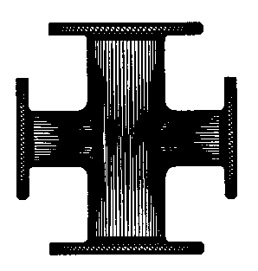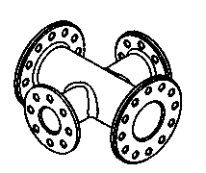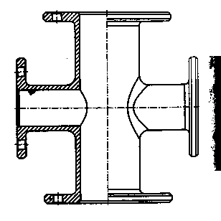

1-ші сурет қатты денеден құрылған қиылысқан 2 құбыр

ЖҰМЫСТЫҢ БАРЫСЫ

Қатты денелі 2 құбыр үлгісі және 2 ішкі цилиндр салынады. Содан кейін құбырлардан ішкі біртұтас қуыс жасау үшін цилиндрлер шегеріледі. Цилиндрға саңылауларды жасау үшін көлемді итеру операциясы қолданылады. Содан кейін 2 құбыр 1 денеге біріктіріледі.

Жұмыстың орындалуы ыңғайлы болу үшін бірнеше төменде келтірілген кезеңдерге бөлінеді.

ЖҰМЫСТЫҢ ОРЫНДАЛУ КЕЗЕНДЕРІ

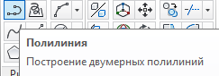
1.Тұйықталған полисызықты саламыз, кейін полисызық құралын таңдаймыз.

2-ші сурет полисызық құралы.

Олардың кординаторларын саламыз (1 -ші ішкі цилиндр):

-210.,0.
-210.,40.
210.,40.
210.,0.
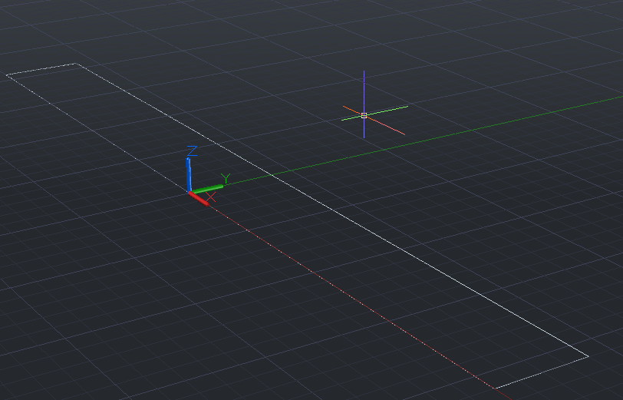

3-ші сурет тұйықталған полисызық(1 -ші ішкі цилиндр)

2.Дәл солай тұйықталған полисызықты саламыз, олардың координаторлары (2-ші ішкі цилиндр):
-60.,220.
0,220.
0.,-220.
-60. ,-220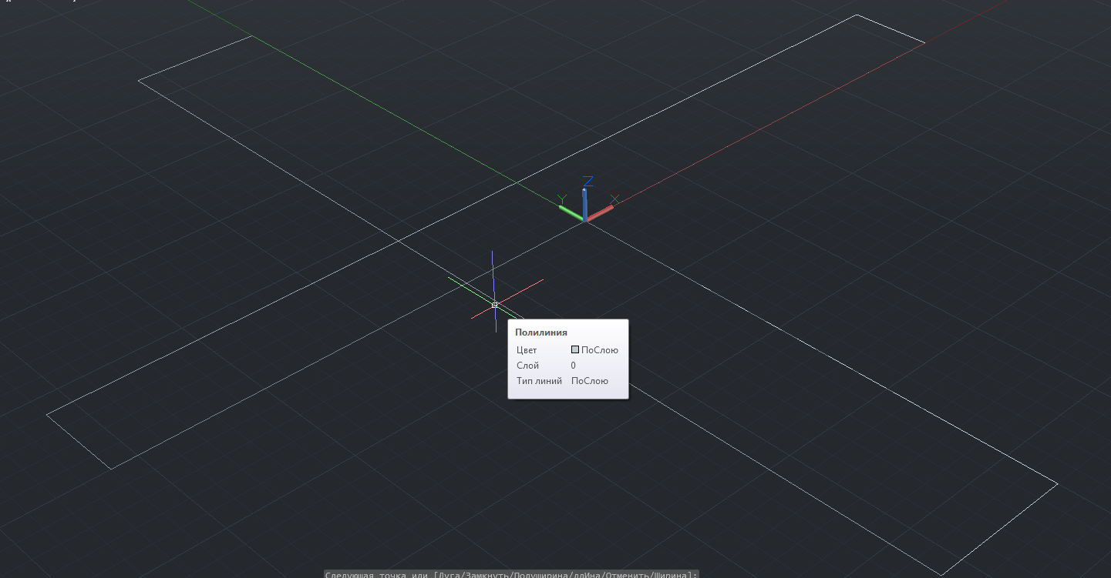
4-ші сурет тұйықталған полисызық (2-ші ішкі цилиндр)
3.Тұйықталған полисызықты саламыз, олардың кординаторлары (1-ші құбыр):
-200. ,40.
-200. ,110.
-180.,110.
-180.,50.
180.,50.
180.,110.
200.,110.
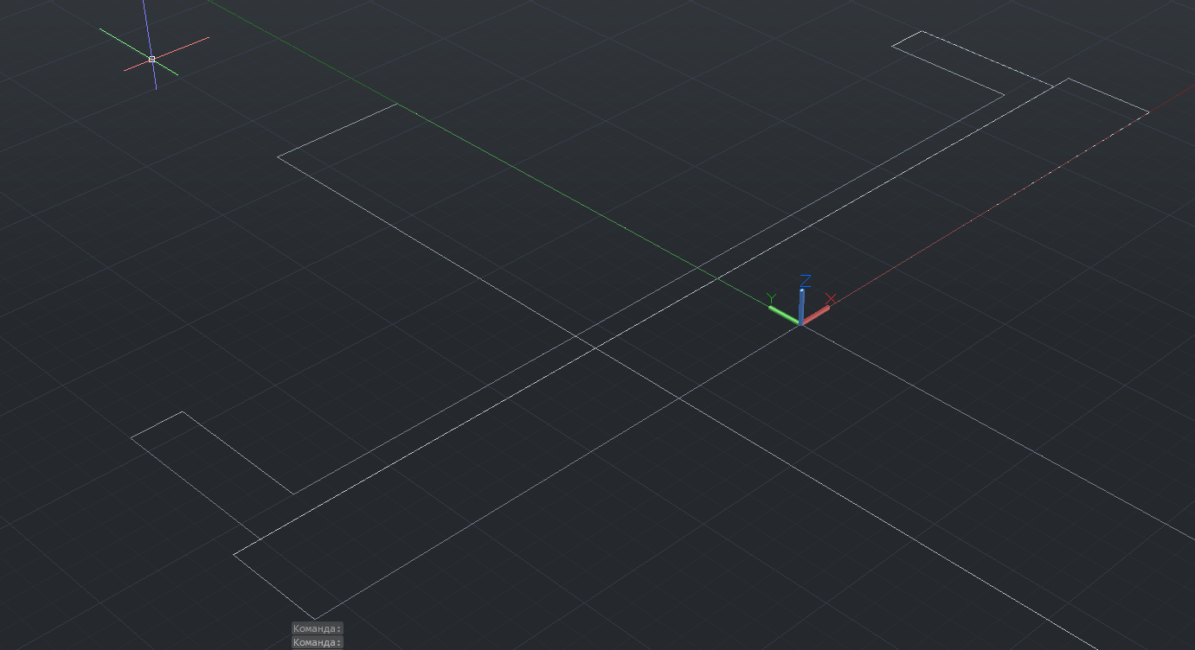

5-ші сурет тұйықталған полисызық (1-ші құбыр)

4.Тұйықталған полисызықты саламыз, олардың кординаторлары (2-ші құбыр):
-60,-210. .
–140.,-210.
-140,-190.
-70.,-190.
-70.,190.
-140.,190.
-140.,210.
-60.,210.
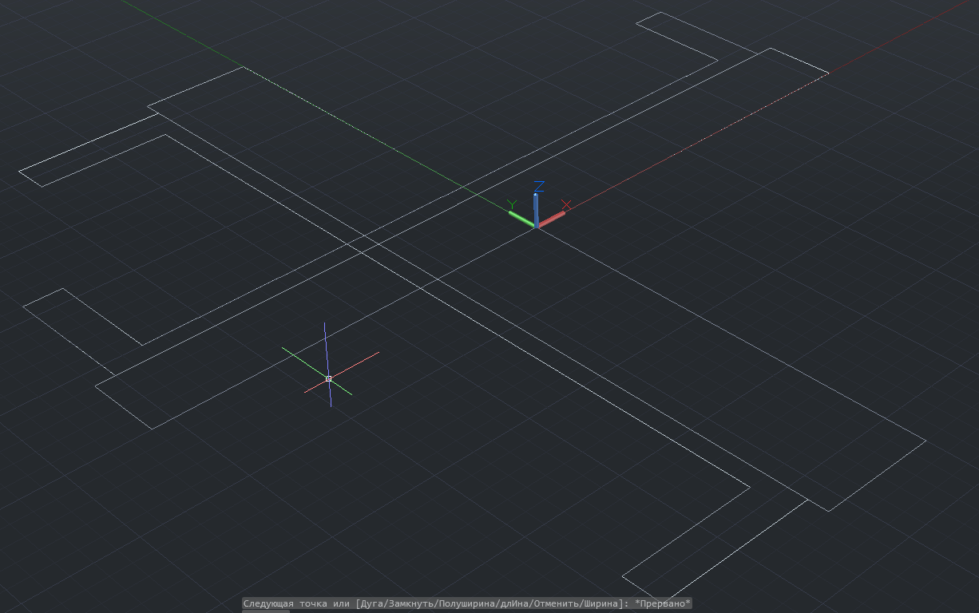

6-шы сурет тұйықталған полисызық (2-ші құбыр)

5.Салынған полисызықтан айналу денесін құрамыз. Ол үшін айналу құралын тандап, денені айландырамыз.

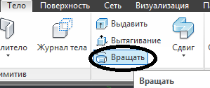

7-ші сурет айландыру құралы.

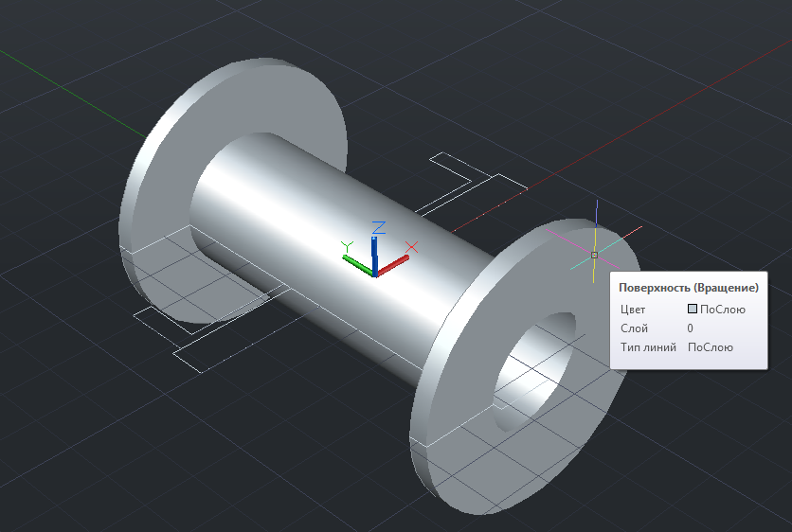
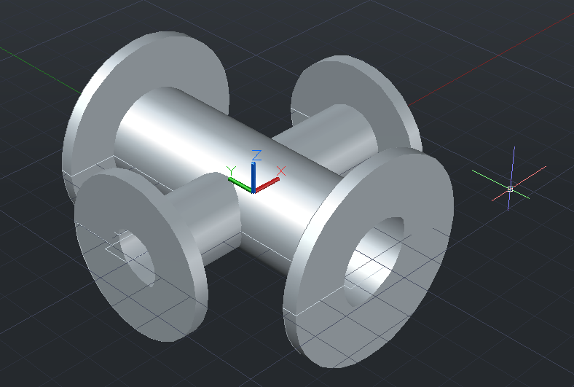

8-9-шы сурет айландыру бұйрығы арқылы салынған құбырлар.

6. Санылауларды жасау үшін цилиндр құрамыз.Цилиндр саны,диаметрі кез келген бола алады.Ол үшін алдымен цилиндр құралы тандалып,цилиндр салынады.

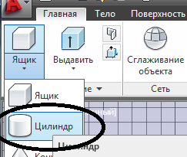

10-шы сурет цилиндр құралы.

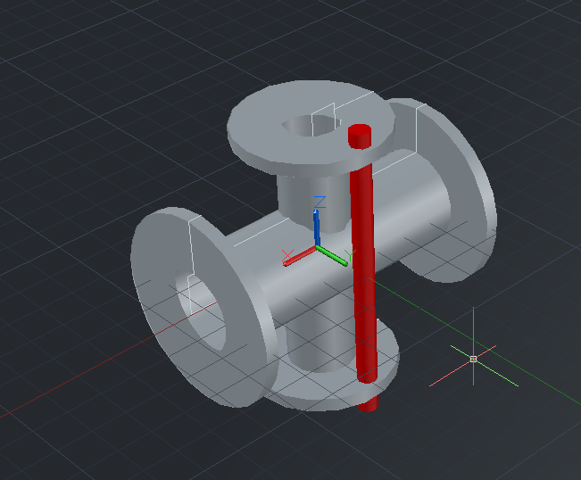

11-ші сурет тетік жасау үшін салынған цилиндр.
Цилиндрді қайта-қайта салмау үшін массив арқылы көбейтіледі,ол үшін алдымен массив құралы тандалып,кез келген санға цилиндрді көбейтеміз.

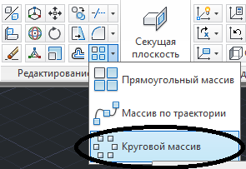

12-ші сурет массив құралы.

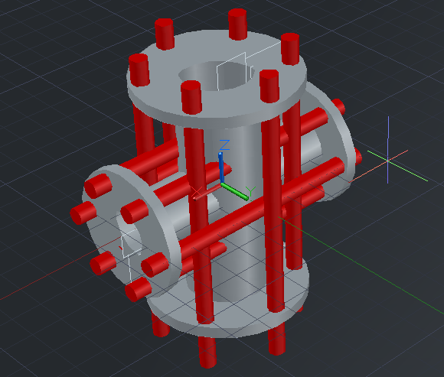

13-ші сурет массивпен көбейтілген цилиндрлер.
7.Құбырдағы цилиндрді итереміз.Ол үшін итеру құралы тандалып,итеру жасалынады.
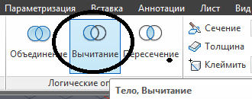

14-ші сурет итеру құралы.

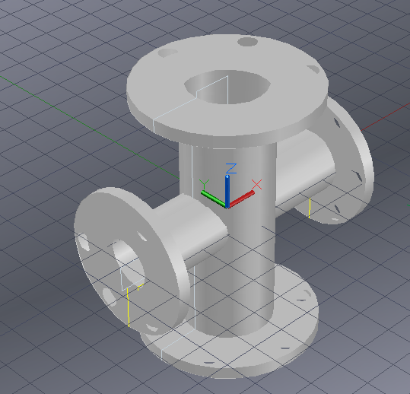

15-ші сурет тетік жасалған құбырлар.

8.Құбырларды біріктіреміз.

9.Қуыс цилиндрлерін біріктіреміз.

10.Алынған қиылысты әр жақтан көзбен шоламыз.

ҚОРЫТЫНДЫ

Бұл жұмыста мен AutoCAD бағдарламасымен 3 өлшемді айналу денесін салып үйренеміз. Салу барысында көптеген құралдармен, бұйрықтармен жұмыс істеп үйренеміз. Нәтижесінде қиылысқан 2 құбыр салуды, оның бекіту тетіктерін салып үйренеміз.

